דוברות והסברה כלכלית
‏‏ ו' תשרי, תשפ"ז 17.09.2026

بيان صحفي:

أصول والتزامات النظام الاقتصادي تجاه الخارج، الربع الثاني من عام 2026

- ارتفع رصيد أصول المقيمين الإسرائيليين في الخارج خلال الربع الثاني بنحو 92 مليار دولار (حوالي 10%) ليصل في نهاية حزيران إلى حوالي 1.013 مليار دولار. يعود هذا الارتفاع بشكل أساسي إلى زيادة أسعار الأوراق المالية الأجنبية التي يمتلكها المقيمون الإسرائيليون، وإلى صافي استثماراتهم في هذه الأوراق.
- ارتفع رصيد التزامات النظام الاقتصادي تجاه الخارج خلال الربع الثاني بنحو 39 مليار دولار (حوالي 6%)، ليصل في نهاية الربع إلى حوالي 697 مليار دولار. يعود هذا الارتفاع بشكل أساسي إلى صافي استثمارات المقيمين الأجانب. في المقابل سجّلت الأوراق المالية الإسرائيلية التي يمتلكها هؤلاء المقيمون ارتفاعاً في الأسعار.
- بقي حجم الاستثمارات المباشرة (وخاصة الأرباح غير الموزعة) مرتفعاً خلال الربع الثاني، على غرار ما كان في الربع الأول من العام.
- ارتفع فائض الأصول على الالتزامات في النظام الاقتصادي تجاه الخارج خلال الربع الثاني بنحو 53 مليار دولار (20%)، وبلغ في نهاية الربع حوالي 316 مليار دولار.
- ارتفع فائض الأصول على الالتزامات في أدوات الدين وحدها (صافي الدين الخارجي السالب) خلال الربع الثاني بنحو 11 مليار دولار (3.1%)، وبلغ في نهاية حزيران حوالي 350 مليار دولار.
- ارتفعت النسبة بين إجمالي الدين الخارجي والناتج المحلي الإجمالي (بالدولار) خلال الربع الثاني بنحو 0.2 نقطة مئوية، وبلغت في نهاية حزيران حوالي 27%.

الجدول 1: أرصدة أصول والتزامات النظام الاقتصادي تجاه الخارج والتغيرات التي طرأت عليها

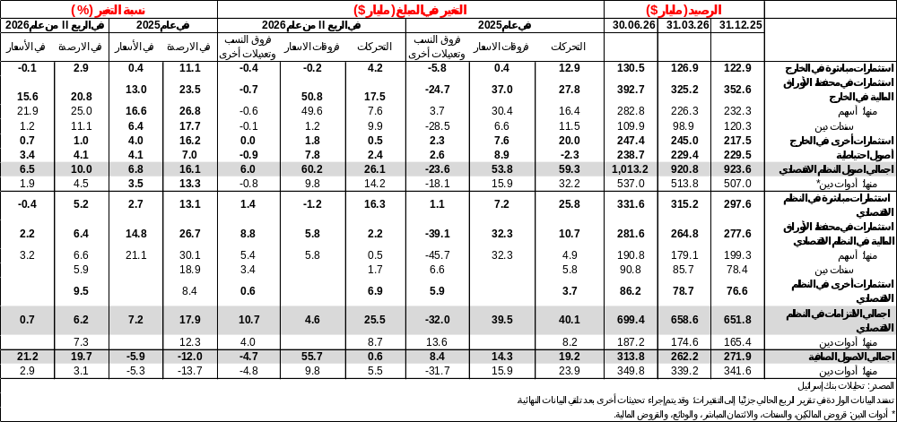

- رصيد أصول المقيمين الاسرائيلين في الخارج
ارتفع رصيد أصول المقيمين الإسرائيليين في الخارج في الربع الثاني من عام 2026 بنحو 92 مليار دولار (حوالي 10%)، وبلغ في نهاية شهر حزيران حوالي 1.013 مليار دولار.
- ارتفعت قيمة الاستثمارات المباشرة خلال الربع الثاني بنحو 4 مليارات دولار (حوالي 3%).
- ارتفعت قيمة محفظة الأوراق المالية خلال الربع الثاني بنحو 68 مليار دولار (حوالي 20%)، ويعود ذلك بشكل أساسي إلى ارتفاع أسعار الأوراق المالية الأجنبية التي يمتلكها المقيمون في إسرائيل بنحو 51 مليار دولار، وإلى صافي استثماراتهم في الأوراق المالية الأجنبية بنحو 17 مليار دولار. استثمر القطاع المصرفي نحو 10 مليارات دولار، بينما استثمرت القطاعات الأخرى مجتمعة نحو 7 مليارات دولار (الشكل 1).
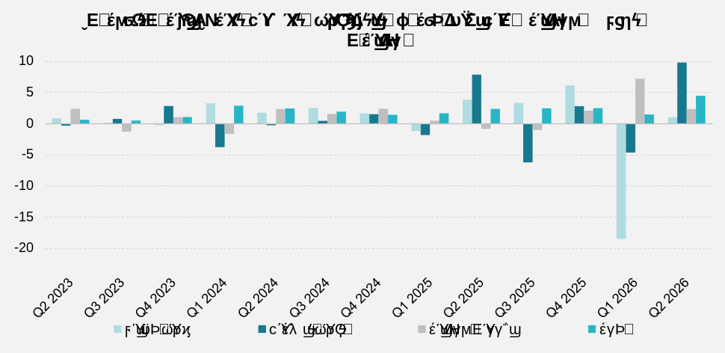
المصدر: بيانات وتحليلات بنك إسرائيل^{i}
- ارتفعت قيمة الاستثمارات الأخرى في الخارج خلال الربع الثاني بنحو ملياري دولار (حوالي 1%). سحب المقيمون الإسرائيليون (بما في ذلك البنوك) صافي ودائع في الخارج بقيمة تقارب 6 مليارات دولار. في الوقت نفسه، وفي ظل انتعاش النشاط الاقتصادي، سُجِّل ارتفاع في قروض الزبائن بقيمة تقارب 4.9 مليار دولار.
- ارتفعت قيمة الأصول الاحتياطية خلال الربع الثاني بنحو 9 مليارات دولار، لتصل في نهاية آذار إلى حوالي 239 مليار دولار، ويعود ذلك بشكل أساسي إلى ارتفاع أسعار الأوراق المالية الأجنبية بقيمة تقارب 8 مليارات دولار. كما ساهمت مشتريات العملات الأجنبية من قبل بنك إسرائيل في زيادة قدرها ملياري دولار تقريباً.
- تكوين المحفظة في الخارج: في نهاية الربع الثاني، بلغ وزن أدوات رأس المال في محفظة أصول المقيمين الإسرائيليين في الخارج 47%، دون تغيير مقارنة بنهاية الربع السابق. بناءً على ذلك، بلغ وزن أدوات الدين في نهاية الربع 53%.
- رصيد التزامات النظام الاقتصادي تجاه الخارج
ارتفع رصيد التزامات النظام الاقتصادي تجاه الخارج خلال الربع الثاني بنحو 39 مليار دولار (حوالي 6.2%) وبلغ في نهاية الربع 697 مليار دولار. يعود هذا الارتفاع بشكل أساسي إلى الاستثمارات المباشرة من قبل المقيمين الأجانب في إسرائيل، وإلى ارتفاع قيمة الشيكل مقابل الدولار خلال الربع.
- ارتفعت قيمة الاستثمارات المباشرة في النظام الاقتصادي خلال الربع الثاني بنحو 14 مليار دولار (نحو 4.6%) نتيجة استثمارات صافية من المقيمين الأجانب بلغت نحو 14 مليار دولار (معظمها أرباح غير موزعة). في النصف الأول من عام 2026، شهد حجم الأرباح غير الموزعة ارتفاعاً ملحوظاً مقارنةً بالسنوات السابقة (الشكل 2).

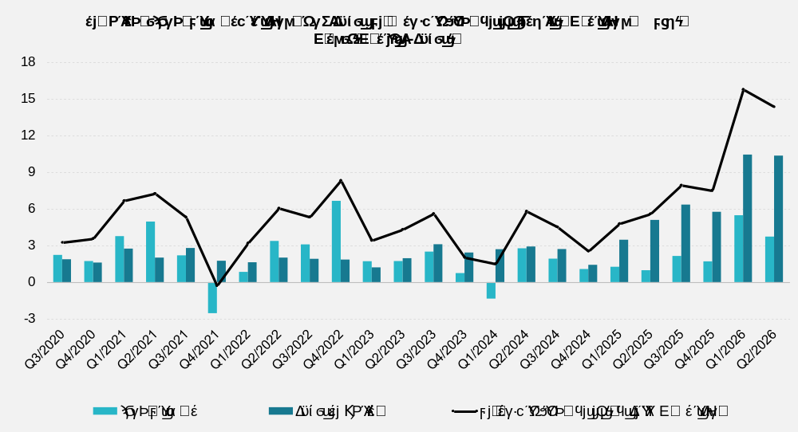
المصدر: بيانات وتحليلات بنك إسرائيل^{i}

- ارتفعت قيمة محفظة الأوراق المالية خلال الربع الثاني بحوالي 17 مليار دولار (حوالي 6.4٪) نتيجة لارتفاع قيمة الشيكل مقابل الدولار وزيادة أسعار الأوراق المالية الإسرائيلية التي يمتلكها المقيمون الأجانب.
- ارتفعت قيمة محفظة المقيمين الأجانب في بورصة تل أبيب (والتي تشكل جزءاً من رصيد استثمارات المقيمين الأجانب في النظام الاقتصادي) في الربع الثاني من العام بحوالي 9 مليارات دولار، وبلغت في نهاية حزيران حوالي 154 مليار دولار. (الشكل 3 والشكل 4).
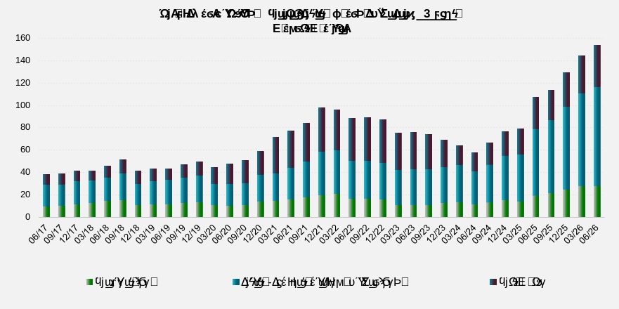
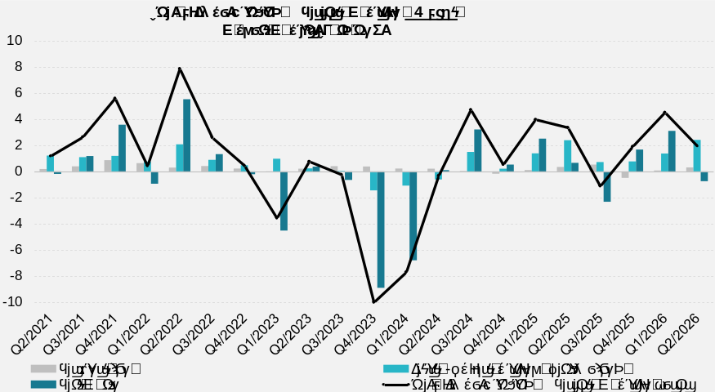
المصدر: بيانات وتحليلات بنك اسرائيل^{i}

- ارتفعت قيمة الاستثمارات الأخرى في النظام الاقتصادي خلال الربع الثاني بنحو 8 مليارات دولار (9.5% تقريباً) لتصل إلى حوالي 86 مليار دولار. يعود هذا الارتفاع بشكل أساسي إلى صافي ودائع المقيمين الأجانب (بما في ذلك البنوك) لدى البنوك الإسرائيلية، والتي بلغت حوالي 4 مليارات دولار. في الوقت نفسه، شهد ائتمان الموردين زيادة بنحو 3 مليارات دولار.
- ارتفع رصيد الالتزامات في أدوات الدين وحدها، والذي يشكل إجمالي الدين الخارجي للنظام الاقتصادي، خلال الربع الثاني بنحو 13 مليار دولار (7.3%) ليصل إلى حوالي 187 مليار دولار.
- ارتفعت النسبة بين إجمالي الدين الخارجي والناتج المحلي الإجمالي خلال الربع الثاني بنحو 0.2 نقطة مئوية، وبلغت في نهاية حزيران حوالي 27%. يعكس هذا الارتفاع في نسبة الدين الخارجي إلى الناتج المحلي الإجمالي زيادة أكبر في رصيد إجمالي الدين الخارجي مقارنةً بزيادة الناتج المحلي الإجمالي بالدولار. (الشكل 5)

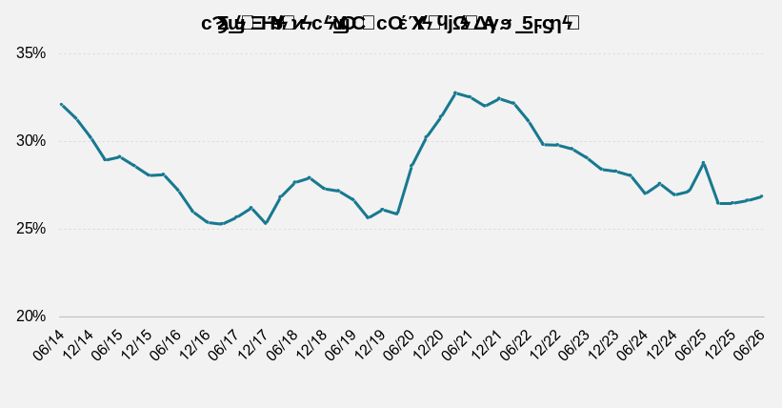

- فائض الأصول على الالتزامات تجاه الخارج في النظام الاقتصادي
أدى الارتفاع الأكبر في رصيد الأصول مقارنةً بالارتفاع في رصيد الالتزامات إلى زيادة قدرها 53 مليار دولار تقريباً (20%) في فائض الأصول على الالتزامات تجاه الخارج في النظام الاقتصادي، والذي بلغ في نهاية حزيران حوالي 316 مليار دولار (الشكل 6).

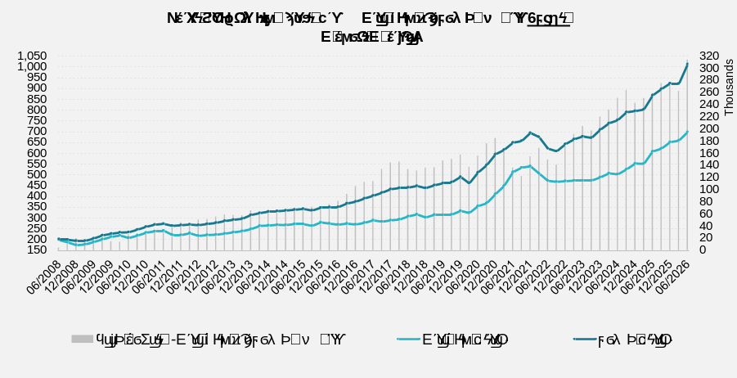
المصدر: بيانات وتحليلات بنك اسرائيل^{i}

- فائض الأصول على الالتزامات تجاه الخارج في النظام الاقتصادي في أدوات الدين فقط
ارتفع فائض الأصول على الالتزامات في أدوات الدين فقط (صافي الدين الخارجي السلبي) خلال الربع الثاني بنحو 11 مليار دولار (3.1%)، وبلغ في نهاية حزيران نحو 350 مليار دولار (الشكل 7).

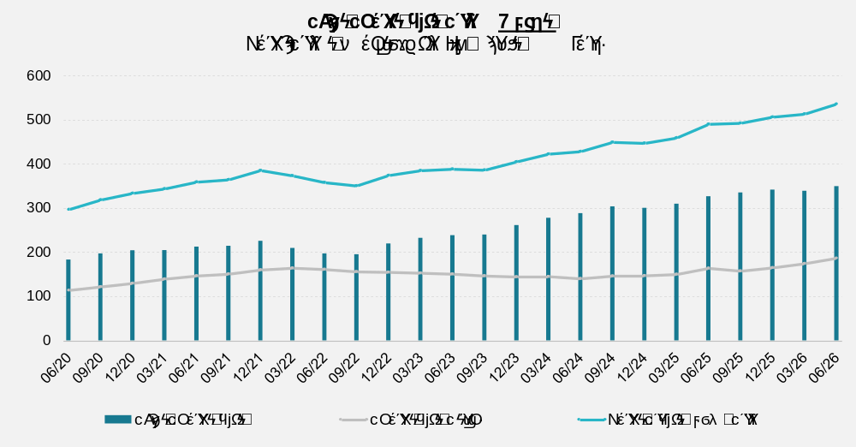
المصدر: وزارة المالية، بيانات وتحليلات بنك اسرائيل^{i}

ارتفع رصيد الأصول في أدوات الدين بنحو 23 مليار دولار في الربع الثاني، ليبلغ حوالي 537 مليار دولار، منها حوالي 239 مليار دولار احتياطيات النقد الأجنبي لدى بنك إسرائيل. يعكس هذا الرصيد نسبة تغطية تبلغ ثلاثة أضعاف إجمالي الدين الخارجي.

معلومات إضافية حول أصول والتزامات النظام الاقتصادي تجاه الخارج متوفرة على هذا الرابط.

معطيات وتحليلات بنك إسرائيل: تقوم شعبة المعلومات والإحصاء في بنك إسرائيل بجمع المعطيات من مصادر عديدة ومتنوعة. يتم الحصول على معظم معطيات النشاط الاقتصادي تجاه الخارج بناءً على أمر بنك إسرائيل، من التقارير التي تصل مباشرة من الشركات والأفراد إلى بنك إسرائيل (انظر: معلومات حول التطورات في سوق العملات الأجنبية في إسرائيل، 2010). يتم الحصول على معطيات أخرى يتم استخدامها لقياس نشاط الاقتصاد تجاه الخارج من تقارير شعبة الحسابات في بنك إسرائيل، ووزارة المالية، ودائرة الإحصاء المركزية، وهيئة الأوراق المالية، والبنوك المحلية والوسطاء الماليون والمؤسسات المالية الأخرى. تقوم الشعبة بإجراء التقديرات ومعالجة البيانات الواردة من المصادر المختلفة.

